Додаток
до листа ІППОЧО
від 26.07.2023 № 01-11/389

Міністерство освіти і науки України
Чернівецька обласна рада
Департамент освіти і науки
Чернівецької обласної військової адміністрації
Комунальний заклад «Інститут післядипломної педагогічної освіти
Чернівецької області»
Кафедра педагогіки, психології та теорії управління освітою

Регіональна освітянська виставка науково-практичних ідей
«Спадщина Василя Сухомлинського в Новій українській школі»

20-28 вересня 2023 року
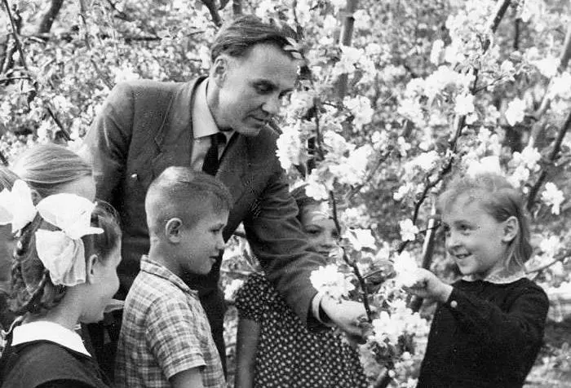

Чернівці – 2023
Кафедра педагогіки, психології та теорії управління освітою Інституту післядипломної педагогічної освіти Чернівецької області запрошує педагогічних та науково-педагогічних працівників закладів освіти випробувати власні сили в ролі спікера, дослідника або експерта під час Регіональної освітянської виставки науково-практичних ідей «Спадщина Василя Сухомлинського в Новій українській школі» (20-28 вересня 2023 року).

Слоган:

Нова українська школа та Василь Сухомлинський:
синергія ідей

Мета проведення:
розроблення та популяризація нових підходів до навчання та виховання; поширення цінних педагогічних ідей Василя Сухомлинського; сприяння обміну досвідом і розвитку інноваційного освітнього середовища; надання мотивації педагогам до оволодіння ефективними інструментами підвищення якості освітньої діяльності в Новій українській школі.

Форма проведення:
інтерактивна виставка*

*Інтерактивна виставка – це можливість для учасників не тільки ознайомитися з новими ідеями, але й надати коментарі та зворотний зв’язок щодо їх цінності для освітнього процесу Нової української школи

Учасники виставки:
педагогічні та науково-педагогічні працівники закладів освіти

Основні напрями роботи виставки:
- «Освітній коктейль» Нової української школи: компетентнісний, інтегрований та діяльнісний підходи
- Синергія успіху: взаємозв'язок управлінського менеджменту та професійного розвитку педагогів
- Психологічні виміри освітнього процесу в умовах викликів
- Магія творчості: роздуми про художньо-естетичний світ дитинства
Формат проведення виставки:
змішаний, очний з використанням технологій дистанційного навчання в синхронному та асинхронному режимі

Форми участі в роботі виставки:
- спікер – виступ під час пленарного засідання виставки (сертифікат спікера на 4 год.);

- дослідник – публікація науково-практичної ідеї на електронному ресурсі виставки (сертифікат учасника на 4 год.);

- експерт – обговорення та голосування на підтримку науково-практичних ідей, розміщених на електронному ресурсі виставки (сертифікат учасника на 2 год.).

За підсумками проведення виставки буде виданий електронний збірник матеріалів Регіональної освітянської виставки науково-практичних ідей «Спадщина Василя Сухомлинського в Новій українській школі».

Календар роботи виставки:

№ | Що? | Коли? | Хто?
1. | Реєстрація за покликанням https://forms.gle/rByjFueHPyaS5jzn9 | 01.08.2023 –13.09.2023 | Учасники виставки
2. | Подання матеріалів для публікації на електронному ресурсі виставки за зразком (подано у додатку) |  | Учасники виставки (дослідники)
3. | Публікація матеріалів на електронному ресурсі виставки | 13.09.2023 – 20.09.2023 | Організатори виставки
4. | Обговорення та голосування на підтримку науково-практичних ідей (електронний ресурс виставки) | 20.09.2023 – 28.09.2023 | Учасники виставки  (експерти)
5. | Пленарне засідання виставки та оголошення переможців виставки | 28.09.2023 | Учасники (спікери – виступи; дослідники, експерти - участь) та організатори виставки

Опис науково-практичної ідеї:
- Назва ідеї.
- Прізвище, ім’я та по батькові, посада, місце роботи дослідника ідеї.
- Напрям виставки.
- Візуалізація ідеї (фото, ілюстація тощо)
- Мета впровадження ідеї. На розвиток яких ключових/професійних компетентностей учнів/ педагогів/керівників спрямована реалізація ідеї? Або який принцип Нової української школи підтримує запропонована ідея?
- Ідея в дії: впровадження запропонованої новації у практику (Опис обсягом у 200 слів конкретну практику або метод, запропонований Василем Сухомлинським, який заслуговує на увагу та може бути застосований у Новій українській школі. Обґрунтування, як саме ця практика сприяє підвищенню якості освітнього процесу, розвитку особистості та формуванню цінностей).
- Цитати з праць Василя Сухомлинського, які підкріплюють науково-практичну ідею (не менше двох).
- Перспективи та потенціал. Опис потенціалу ідеї Василя Сухомлинського для подальшого розвитку Нової української школи. Характеристика можливостей її впровадження, а також перспективи розширення описаної ідеї в більш масштабну освітню практику.

Вимоги до оформлення науково-практичної ідеї:
- Обсяг публікації – 2-4 повних сторінок на аркушах формату А4.
- Текст в редакторі Word, поля: верхнє, нижнє, праве і ліве – 20 мм.
- Розмір шрифту 14, Times New Roman, міжрядковий інтервал – 1,
вирівнювання тексту по лівому краю. Міжабзацний інтервал – 0 пт
до і після абзацу.

Контактна інформація:
Інститут післядипломної педагогічної освіти Чернівецької області
Кафедра педагогіки, психології та теорії управління освітою
м. Чернівці, вул. Вірменська, 16, каб.6
електронний ресурс виставки: https://ungiren.wixsite.com/interactiveexhib
електронна адреса кафедри: kafedrapptuo@gmail.com

Контактні особи:
Унгурян Ірина Корнеліївна –
завідувач кафедри педагогіки, психології та теорії управління освітою – моб. тел.: 0506243061

Лясковська Анна-Христина Ігорівна –
старший викладач кафедри педагогіки, психології та теорії управління освітою – моб. тел.: 0500391977

Відповідальність за зміст представлених науково-практичних ідей несуть виключно учасники_ці виставки

Запрошуємо до участі в роботі регіональної освітянської виставки науково-практичних ідей усіх зацікавлених осіб!

Додаток
Зразок опису науково-практичної ідеї

Назва ідеї | Унікальність кожного учня
Прізвище, ім’я, по-батькові дослідника ідеї | Унгурян Ірина, завідувач кафедри педагогіки….
Напрям виставки | «Освітній коктейль» Нової української школи …
Візуалізація ідеї | Джерело: https://tinyurl.com/2o8azv87
Мета впровадження ідеї | Створення сприятливого навчального середовища, де учень має можливість розкрити свій потенціал, розвивати свої здібності …
Ідея в дії: впровадження запропонованої новації у практику | У педагогічній практиці Василя Сухомлинського використовується ідея індивідуалізації навчання, яка базується на розумінні того, що немає абстрактного учня. Ця ідея стала центральною в його педагогічній філософії (вона описана у праці педагога…
Цитати з праць Василя Сухомлинського, які підкріплюють науково-практичну ідею | «Уміння правильно визначити, на що здатний кожен учень у даний момент, як розвивати його розумові здібності в дальшому, — це надзвичайно важлива складова частина педагогічної мудрості.» («Сто порад учителеві», порада «Пам’ятайте, що немає і бути не може абстрактного учня»)  …..
Перспективи та потенціал реалізації ідеї | Створення більш гнучких індивідуальних навчальних підходів, які враховують потреби кожного учня. Це може включати подальше вдосконалення …

Приклад опису науково-практичної ідеї можна переглянути за покликанням https://cutt.ly/FwpTDw3C

